1. 对下列图像（灰度级范围为0~3）进行直方图均衡化。
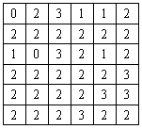
2->3
2. 分别计算A点和B点的欧氏距离、街区距离和棋盘距离。
0,0
A
B
欧氏距离：sqrt(34)
街区距离：3+5=8
期盼距离：max{3，5}=5
3. 分别判断下面三幅图像中P点和Q点之间是什么通路？
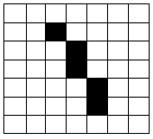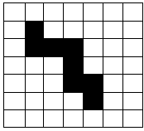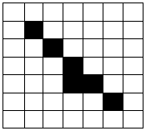
（1）8
（2）4
（3）m

